河北省工业和信息化厅

河北省工业和信息化厅
关于组织召开“百校千企”——北京高校、科研院所双碳技术线上产学研专场对接会的通知

各市（含定州、辛集市）工业和信息化局，雄安新区改革发展局：
为深入贯彻落实厅党组“为企业服务、创模范机关”活动要求，充分发挥“百校千企”产学研服务平台作用，围绕我省12个主导产业和县域特色产业集群创新发展，聚焦绿色低碳技术，加大低碳技术、工艺、装备的创新突破和改造利用，以绿色低碳技术变革推动实现产业变革，推进科技成果转化和产业化进程，助力京津冀协同发展。拟定于10月20日举办“百校千企”——北京高校、科研院所双碳技术线上产学研专场对接会，邀请专家作《绿色低碳炼钢生产技术进展》主题报告并集中发布一批技术项目，搭建企业与高校合作平台，加快推进产学研合作，促进企业创新发展。
一、对接时间和形式
1.时间：2022年10月20日9:30-11:30
2.形式：腾讯视频会议（操作指南详见附件1）
二、对接领域
对接领域：高端装备制造、钢铁、石化、新能源、新材料等行业领域。
三、参会人员
各市工信系统负责人，省内高端装备制造、钢铁、焦化、石化、新能源、新材料重点行业领域及特色产业集群相关企业负责人或技术部门负责同志。
四、活动内容
1. 主题报告：绿色低碳炼钢生产技术进展
- 北京高校、科研院所成果发布：
（1）功能性相变材料技术（北京大学）
（2）新能源汽车驱动控制关键技术研究（北京理工大学）
（3）油泥热解渣的高附加值利用技术（北京科技大学）
（4）低碳冶金及过程控制技术（北京化工大学）
（5）高质量结构件成形技术（北京交通大学）
（6）氢能源开发利用（石油化工科学研究院）
五、有关要求
1. 本次活动由河北省工业和信息化厅主办，北京大学、北京理工大学、北京科技大学、北京交通大学、北京化工大学、石油化工科学研究院、河北省产学研合作促进会承办，各市工业和信息化局协办。
2. 请各市工业和信息化局设分会场，积极组织辖区内钢铁、焦化等相关企业线下参会对接，高端装备制造、石化、新能源、新材料等行业企业通过腾讯视频会议线上参会。请于10月19日12时前将辖区内参会回执（附件2）统一汇总后反馈至指定邮箱。
3. 请各市工业和信息化局结合本地疫情防控政策，做好分会场疫情防控等各项保障工作。请线下参会代表按照本地疫情防控要求做好防护。
4. 请参会人员提前15分钟接入腾讯会议系统（会议号： 207 733 241）
联系人：省产学研合作促进会 王永芳 13832380063
省工业和信息化厅 王高崇 0311-87908705
邮箱：hbiur114@126.com

附件：1. 腾讯会议使用指南
- 参会回执

河北省工业和信息化厅
2022年10月17日

附件1
腾讯会议使用指南

第一步：保证网络畅通，建议使用电脑有线网络。
第二步：电脑端或手机端登录腾讯会议。
第三步：打开腾讯会议APP，点击“加入会议”输入会议号“207 733 241”或长按下方二维码，选按“识别图中的二维码”点击 “加入会议”即可进行线上报名参会对接。
技术支持：王永芳 13832380063
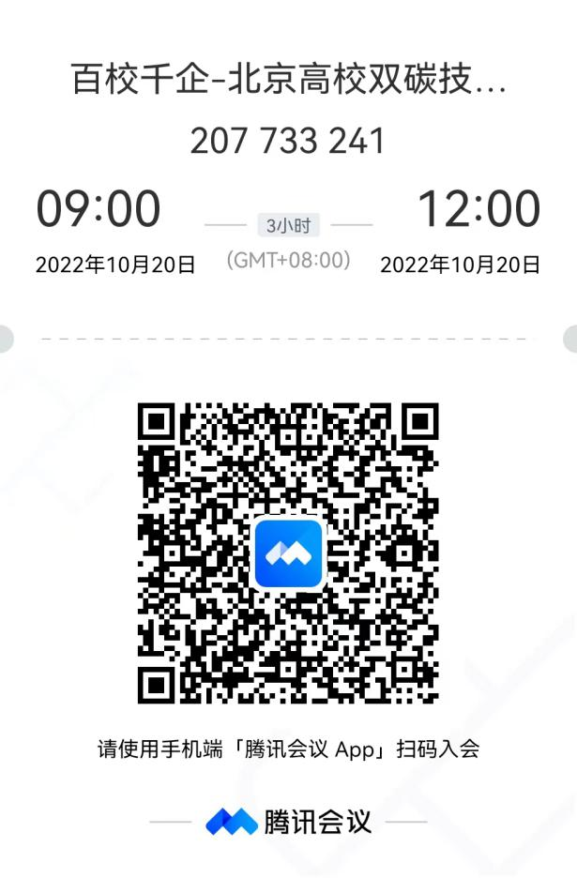

附件2

参会回执

序号 | 姓 名 | 单 位 | 职 务 | 手机号码 | 技术需求
请于10月19日12时前反馈至邮箱：hbiur114@126.com

